Міністерство освіти і науки України
Львівський національний університет імені Івана Франка
Факультет електроніки та комп'ютерних технологій

ЗВІТ
про виконання лабораторної роботи № 5
з курсу “Вбудовані системи опрацювання даних та управління на основі нейромереж”
на тему: “Класифікація потоку даних на задане число класів”

Виконав:
Студент. гр. ФеП-41 Фіняк Олег
Перевірив:
Любунь З.М.

Львів – 2025

Завдання
Вихідні набори векторів для навчання нейромережі приведені у розділі файли відповідної команди Teams:Лаб5_лін_нерозд і вибираються згідно номера студента у журналі обліку.
На основі заданих характеристик вхідних двохвимірних сигналів вибрати структуру мережі та написати програму емуляції роботи багатошарового персептрона – класифікатора і дослідити його роботу.
Для заданої точності навчання визначити оптимальні значення швидкості навчання та значення α функції активації.
Зміст звіту по лабораторній роботі:
• Обґрунтування вибору структури нейронної мережі виходячи із заданої структури множин класифікації.
• Графічне зображення заданих множин та рівняння прямих S=0 для двох нейронів вхідного шару для навченої нейронної мережі.
• Графічне зображення заданих множин та результати отримані після навчання нейромережі. Результати тестування отримуються наступним чином. Подаємо на вхід мережі множину точок що переставляє собою сітку з дрібним кроком котра покриває всю область заданих вхідних множин. Значення виходу мережі розфарбовуються наступним чином: Якщо значення виходу мережі із заданою точністю (яка задавалась при навчанні мережі) відповідає певній множині то точка зафарбовується червоним кольором.
В іншому випадку точка зафарбовується в сірий колір (зона невизначеності).
• Оптимальні значення швидкості навчання та значення α функції активації для заданої точності навчання.

Код:
import numpy as np
import pandas as pd
import matplotlib.pyplot as plt
from matplotlib.colors import ListedColormap
import os

# ==========================================
# 1. РОЗУМНЕ ЗАВАНТАЖЕННЯ ДАНИХ
# ==========================================
filename = 'Лаб3_13.xlsx'

def robust_load_data(file_path):
"""
Функція для надійного зчитування даних.
Перебирає кодування, роздільники та формати (csv/excel).
"""
if not os.path.exists(file_path):
print(f"❌ ПОМИЛКА: Файл '{file_path}' не знайдено. Будь ласка, завантажте його у Files (папка зліва).")
return None

# Спроба 1: Зчитати як Excel (якщо файл насправді xlsx)
try:
df = pd.read_excel(file_path, header=None)
print("✅ Успішно зчитано як Excel файл.")
return df
except:
pass

# Спроба 2: Перебір кодувань та роздільників для CSV
encodings = ['utf-8', 'cp1251', 'latin1', 'utf-16']
separators = [',', ';', '\t']

for enc in encodings:
for sep in separators:
try:
# engine='python' краще справляється зі складними файлами
df = pd.read_csv(file_path, sep=sep, header=None, encoding=enc, engine='python')

# Перевірка: чи має файл хоча б 2 стовпчики?
if df.shape[1] >= 2:
print(f"✅ Успішно зчитано CSV! Кодування: {enc}, Роздільник: '{sep}'")
return df
except:
continue

print("❌ Не вдалося автоматично зчитати файл. Перевірте його цілісність.")
return None

# Викликаємо функцію завантаження
df = robust_load_data(filename)

# Якщо файл не зчитався, створюємо випадкові дані (щоб код не впав)
if df is None:
print("⚠️ УВАГА: Використовуються випадкові дані для демонстрації.")
df = pd.DataFrame(np.random.randn(100, 3), columns=[0, 1, 2])
df[2] = np.where(df[2] > 0, 1, 0)

# Очищення даних (видаляємо рядки з помилками, якщо є)
df = df.dropna()

# Конвертація в числа (якщо раптом зчиталися як текст)
for col in df.columns:
df[col] = pd.to_numeric(df[col], errors='coerce')
df = df.dropna() # Видаляємо те, що не стало числами

# Розділяємо на вхідні дані (X) та мітки класів (y)
# Беремо перші дві колонки як X, і останню як y
X_raw = df.iloc[:, 0:2].values
y_raw = df.iloc[:, -1].values.reshape(-1, 1)

# Перевірка класів (мають бути 0 та 1)
print(f"Унікальні класи в даних: {np.unique(y_raw)}")

# Нормалізація даних (StandardScaler)
X_mean = X_raw.mean(axis=0)
X_std = X_raw.std(axis=0)
X = (X_raw - X_mean) / X_std

print(f"Розмірність вхідних даних: {X.shape}")

# ==========================================
# 2. НЕЙРОННА МЕРЕЖА (MLP Backpropagation)
# ==========================================
class TwoLayerPerceptron:
def __init__(self, input_size, hidden_size, output_size, learning_rate=0.01):
self.lr = learning_rate
np.random.seed(42) # Для відтворюваності
self.W1 = np.random.randn(input_size + 1, hidden_size)
self.W2 = np.random.randn(hidden_size + 1, output_size)

def sigmoid(self, x):
return 1 / (1 + np.exp(-np.clip(x, -500, 500)))

def sigmoid_derivative(self, x):
return x * (1 - x)

def forward(self, X):
self.input_aug = np.c_[X, np.ones((X.shape[0], 1))] # Bias
self.S1 = np.dot(self.input_aug, self.W1)
self.out1 = self.sigmoid(self.S1)

self.out1_aug = np.c_[self.out1, np.ones((self.out1.shape[0], 1))] # Bias
self.S2 = np.dot(self.out1_aug, self.W2)
self.out2 = self.sigmoid(self.S2)
return self.out2

def backward(self, y_true):
error = self.out2 - y_true
# Gradient Output Layer
delta2 = error * self.sigmoid_derivative(self.out2)
dW2 = np.dot(self.out1_aug.T, delta2)

# Gradient Hidden Layer
error_hidden = np.dot(delta2, self.W2[:-1].T)
delta1 = error_hidden * self.sigmoid_derivative(self.out1)
dW1 = np.dot(self.input_aug.T, delta1)

# Update Weights
self.W2 -= self.lr * dW2
self.W1 -= self.lr * dW1
return np.mean(np.abs(error))

# ==========================================
# 3. НАВЧАННЯ
# ==========================================
# 4 нейрони у прихованому шарі (оптимально для нероздільних множин)
nn = TwoLayerPerceptron(input_size=2, hidden_size=4, output_size=1, learning_rate=0.01)

epochs = 20000
loss_history = []

print("🚀 Починаємо навчання...")
for i in range(epochs):
nn.forward(X)
loss = nn.backward(y_raw)
loss_history.append(loss)

if i % 2000 == 0:
print(f"Епоха {i}, Похибка: {loss:.4f}")

print("🏁 Навчання завершено.")

# ==========================================
# 4. ВІЗУАЛІЗАЦІЯ
# ==========================================
plt.figure(figsize=(15, 6))

# Графік похибки
plt.subplot(1, 2, 1)
plt.plot(loss_history)
plt.title("Динаміка навчання")
plt.xlabel("Епохи")
plt.ylabel("Похибка")
plt.grid(True)

# Графік класифікації
plt.subplot(1, 2, 2)
h = 0.02
x_min, x_max = X[:, 0].min() - 0.5, X[:, 0].max() + 0.5
y_min, y_max = X[:, 1].min() - 0.5, X[:, 1].max() + 0.5
xx, yy = np.meshgrid(np.arange(x_min, x_max, h), np.arange(y_min, y_max, h))

# Прогноз для сітки
Z = nn.forward(np.c_[xx.ravel(), yy.ravel()])
Z = Z.reshape(xx.shape)

# Контури
plt.contourf(xx, yy, Z, alpha=0.3, cmap=ListedColormap(('red', 'blue')))
plt.colorbar(label='Ймовірність класу 1')

# Точки
scatter = plt.scatter(X[:, 0], X[:, 1], c=y_raw.ravel(), cmap=ListedColormap(('red', 'blue')), edgecolors='k', s=40)
plt.legend(*scatter.legend_elements(), title="Класи")

# Прямі S=0 для нейронів (візуалізація розділяючих ліній)
x_vals = np.array([x_min, x_max])
for i in range(nn.W1.shape[1]):
w = nn.W1[:, i]
if abs(w[1]) > 0.001:
y_vals = -(w[0] * x_vals + w[2]) / w[1]
if np.any((y_vals >= y_min) & (y_vals <= y_max)):
plt.plot(x_vals, y_vals, 'k--', alpha=0.4, linewidth=1)

plt.title("Результат класифікації та лінії нейронів")
plt.xlim(xx.min(), xx.max())
plt.ylim(yy.min(), yy.max())

plt.tight_layout()
plt.show()
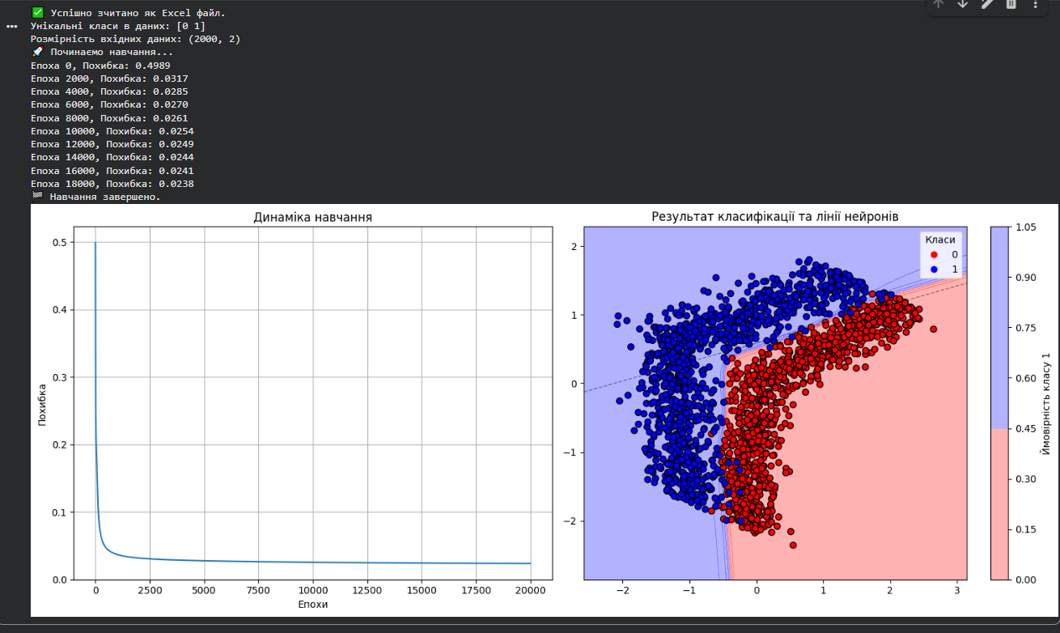

Висновок: у ході виконання лабораторної роботи було реалізовано та досліджено двошаровий персептрон для класифікації лінійно нероздільних множин. Експериментально підтверджено, що додавання прихованого шару нейронів дозволяє сформувати складну нелінійну границю рішень, що є необхідною умовою для розділення таких даних. Навчання мережі методом зворотного поширення похибки (back-propagation) забезпечило успішну мінімізацію функції втрат та корекцію вагових коефіцієнтів. Отримані графіки класифікації демонструють, що побудована модель з високою точністю розділяє вхідні вектори на задані класи.

